Informacja prasowa Tarnowo Podgórne, 18.07.2017r.

Przetestuj w pełni zautomatyzowany kombajn John Deere

- Od 19 lipca br. John Deere w ramach Demo Tour, zaprezentuje nowy w pełni zautomatyzowany kombajn serii S780i;
- Zainteresowani będą mogli zasiąść w kabinie maszyny i przetestować innowacyjne rozwiązania;
- Aby uzyskać informacje o dacie i miejscu pokazu należy skontaktować się z lokalnym dealerem John Deere.

Już od 19 lipca John Deere rusza w pokazową trasę po Polsce. W ramach Demo Tour zostaną zaprezentowane nowości, a zainteresowani będą mogli zasiąść w fotelu operatora i przetestować w pełni zautomatyzowany nowy kombajn S780i.

Demo Tour to cykl jednodniowych imprez, które odbędą się dla zainteresowanych przedsiębiorstw rolnych. Już od 19 lipca br. przez 5 tygodni nowy kombajn John Deere S780i odwiedzi ponad 20 największych gospodarstw w całej Polsce. Pokazy będą odbywać się pod hasłem „Przetestuj w pełni zautomatyzowany kombajn John Deere”.
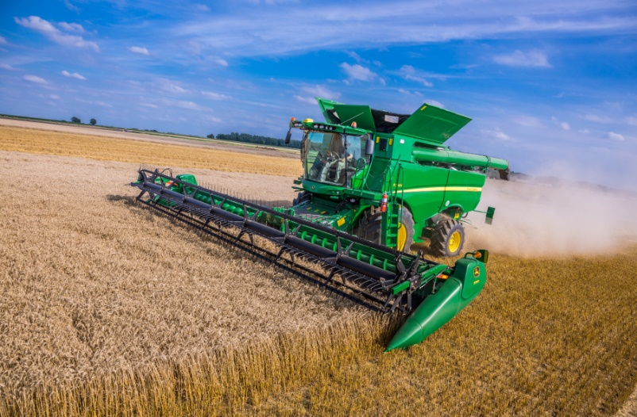
- Operatorzy będą mogli przez kilka godzin sprawdzić w akcji innowacyjne rozwiązania automatycznie sterujące kombajnem, jego ustawieniami, które zwiększają jakość zbieranego plonu oraz wydajność maszyny – mówi Piotr Dziamski z John Deere Polska.

Nowe kombajny serii S700 to efekt ulepszeń, które zostały wprowadzone już w poprzednich modelach.

- Dzięki wprowadzeniu układu ICA udało się zoptymalizować ustawienia maszyny, takie jak: jakość ziarna i słomy czy jakość ziarna w zbiorniku. ICA2 umożliwia teraz ich automatyczną regulację, co pozwala utrzymać ustawioną wydajność na stałym, maksymalnie wysokim poziomie – dodaje Mateusz Janicki z John Deere Polska.

Jak wykazały badania przeprowadzone na Uniwersytecie w Getyndze w Niemczech, system ICA może zwiększyć wydajność kombajnu średnio o 20 procent. Funkcje automatyczne odciążają operatora i zapewniają, że nawet niedoświadczona osoba, może uzyskać najwyższe wyniki pracy.

Systemy rolnictwa precyzyjnego

Kombajn John Deere S780 jest wyposażony w wiele systemów rolnictwa precyzyjnego John Deere. Wśród nich:
- automatyczne prowadzenie satelitarne AutoTrac,
- interaktywną regulację kombajnu II generacji (ICA2)
- monitorowanie plonów (HarvestDoc) i mapowanie,
- monitorowanie paramentów pracy kombajnu (JDLink),
- zdalny dostęp do nowego wyświetlacza maszyny (RDA),
- synchronizacja pracy kombajnu oraz ciągnika z przyczepą podczas rozładunku ziarna w trakcie omłotu.

Zapisy u dealerów

Osoby, które są zainteresowane poznaniem kombajnu nowej serii S700, mogą zgłosić się do najbliższego dealera i uzyskać informacje na temat udziału w pokazie czy wizyty w gospodarstwie, gdzie będą odbywały się testy.



John Deere w social media:

Hashtagi: #DemoTour #S700 #johndeere #rolnictwo
************************************************************
Więcej informacji:

Piotr Dziamski
Kierownik marketingu John Deere Polska
e-mail: DziamskiPiotr@JohnDeere.com
tel. 604 25 64 64

Przemysław Duszczak
PR Manager, dotPR
e-mail: przemek.duszczak@dotpr.pl
tel. 608 37 00 32

